Etapa 2. Ejecución Gobierno SOA del FNA. Incremento 1

Los productos de esta etapa ([Web](https://hwong23.github.io/fna-dd-f2-pry2-e0/v/cde51ea6a5f660023721ea6c88f46bfb52b30074/)) están basados en el resultado de la consultoría “Arquitectura E-Service”, [Sharepoint STEF@cde51ea](https://stefaninilatam.sharepoint.com/:f:/r/sites/PROYECTOARQUITECTURAE-SERVICEFNA/Documentos%20compartidos/General/Repositorio%20SOA/Procesos%20Fase%20II/181-2020.%20E-SERV.%20Fase%202-ETAPA%200.%20docx?csf=1&web=1&e=BiNcBP) del July 24, 2023.

**Versión** del producto 1.cde51ea de 24 Jul 2023

## Autores

* **Harry Wong, ing.** · Usuario [e_hwong](https://github.com/e_hwong) Arquitecto SOA, Stefanini
* **Wilson Morales, ing.** · Usuario [wmorales](https://github.com/wmorales) Software, Aplicaciones
* **Flavio Hernandez, ing.** · Usuario [fhernandez](https://github.com/fhernandez) SOA, Arquitectura
* **Viviana M. Martinez, ing.** · Usuario [vmmartinez](https://github.com/vmmartinez) Analista, Proyectos

✉ — Enviar mensajes a Harry Wong, ing. <e_hwong@stefanini.com>.

## Objetivo del Documento

Entrega de los productos de la Etapa 2, PR11 y PR12, del proyecto PR02, Arquitectura de Referencia SOA 2.0 del FNA, flujos de trabajo y personas que ejercitan y conforman (cumplen) con el gobierno SOA del FNA a desplegar a cargo de la oficina de arquitectura.

## Control de Cambios

| Tema | PRY01 Gobierno SOA FNA |
| --- | --- |
| Palabras clave | SOA, E-Service, FNA, Análisis de brecha, GAP, Comparativa |
| Autor |  |
| Fuente |  |
| Versión | 1.cde51ea del 24 Jul 2023 |
| Vínculos | [N003a Vista Segmento SOA FNA](N03a%a20Vsta%20aSegenta%20SOA%20FNA.md) |

## Contenidos

Table of Contents

E-Service. Fase II

PRY02. Arquitectura de Referencia SOA 2.0 del FNA. Contenido de los Productos Contractuales

Contrato 1812020

FNA, Stefanini

24 Jul 2023

**Versión** 1.cde51ea

# Producto 10: PR10. Detalle de los ítems de la empresa FNA impactados por el proyecto

Lista de las partes de la arquitectura actual del FNA relacionados con el diseño de la arquitectura de referencia SOA 2.0, objeto del proyecto.

**Nota**: el resultado de este producto está dirigido a cumplir los objetivos del proyecto PRY02. Arquitectura de Referencia SOA 2.0 del FNA: desarrollo, sostenibilidad (gestión) de arquitectura de referencia.

## Justificación

Adelantar la aprobación por parte del Fondo Naconal del Ahorro de los contenidos de los entregables del proyecto PRY02, en su Etapa 0, de la Hoja de Ruta E-Service, tal que garantice su continuidad y ejecución.

## Contenidos

1. Vista de segmento de la empresa, campo de acción del proyecto PRY02
2. Justificación del segmento de la empresa requerido por el trabajo de arquitectura SOA de referencia 2.0
3. Iniciativas y brechas sensibles al trabajo de arquitectura de referencia 2.0 (relación con E-Service, Fase I)

## Criterios de Aceptación

* Lista de los ítems de arquitectura y brechas críticas del trabajo atendidos por la arquitectura de referencia SOA 2.0 del FNA
* Descripción de los ítems del segmento de la empresa del proyecto 2 (PRY02), Arquitectura de Referencia SOA 2.0 del FNA

## Modelo de Implementación del PRY02

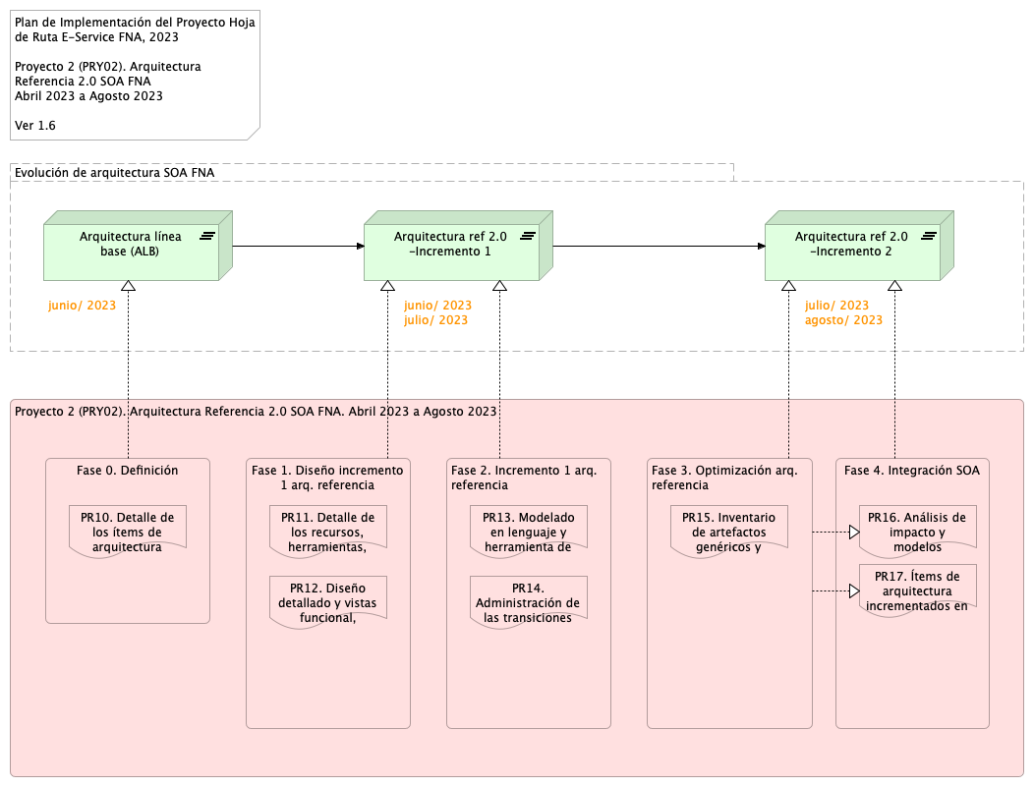

Imagen 1: Plan de Implementación del Proyecto Hoja de Ruta E-Service FNA, 2023. Abril 2023 a Agosto 2023

*Fuente: Elaboración propia.*

| Tema | Vista de Contexto: **Elementos de la Arquitectura Impactados por el Proyecto** |
| --- | --- |
| Palabras clave | SOA, Contexto, Áreas, Procesos, Objetivos |
| Autor |  |
| Fuente |  |
| Version | 1.cde51ea del 24 Jul 2023 |
| Vínculos | [N001d. Ejecución Plan de Trabajo SOA](onenote:#N001d.sharepoint.com); [N003a. Procesos de Negocio FNA](onenote:#N003a.%20Procesos%20de%20Negocio%20FNA&section) |

# Vista de Contexto Fase II, E-Service, 2023 (181-2020)

## Elementos de la Arquitectura Impactados por el Proyecto

La vista de contexto o del segmento de empresa presenta un corte de la arquitectura del Fondo Nacional del Ahorro (FNA, en adelante) que será abordada por este proyecto. Por tanto, esta vista es una porción de la empresa FNA (segmento de empresa) acotada a las partes que son sujeto del trabajo del proyecto , Arquitectura de Referencia SOA 2.0 del FNA, Fase II, E-Service (contrato 181-2020). Si bien, esta vista presenta únicamente las partes directamente relacionadas con este proyecto, también presenta la relación indirecta a otros ítems de la arquitectura del FNA a los que este alcanza.

La vista de segmento a continuación presenta las partes de la arquitectura del FNA que son sujeto de este proyecto .

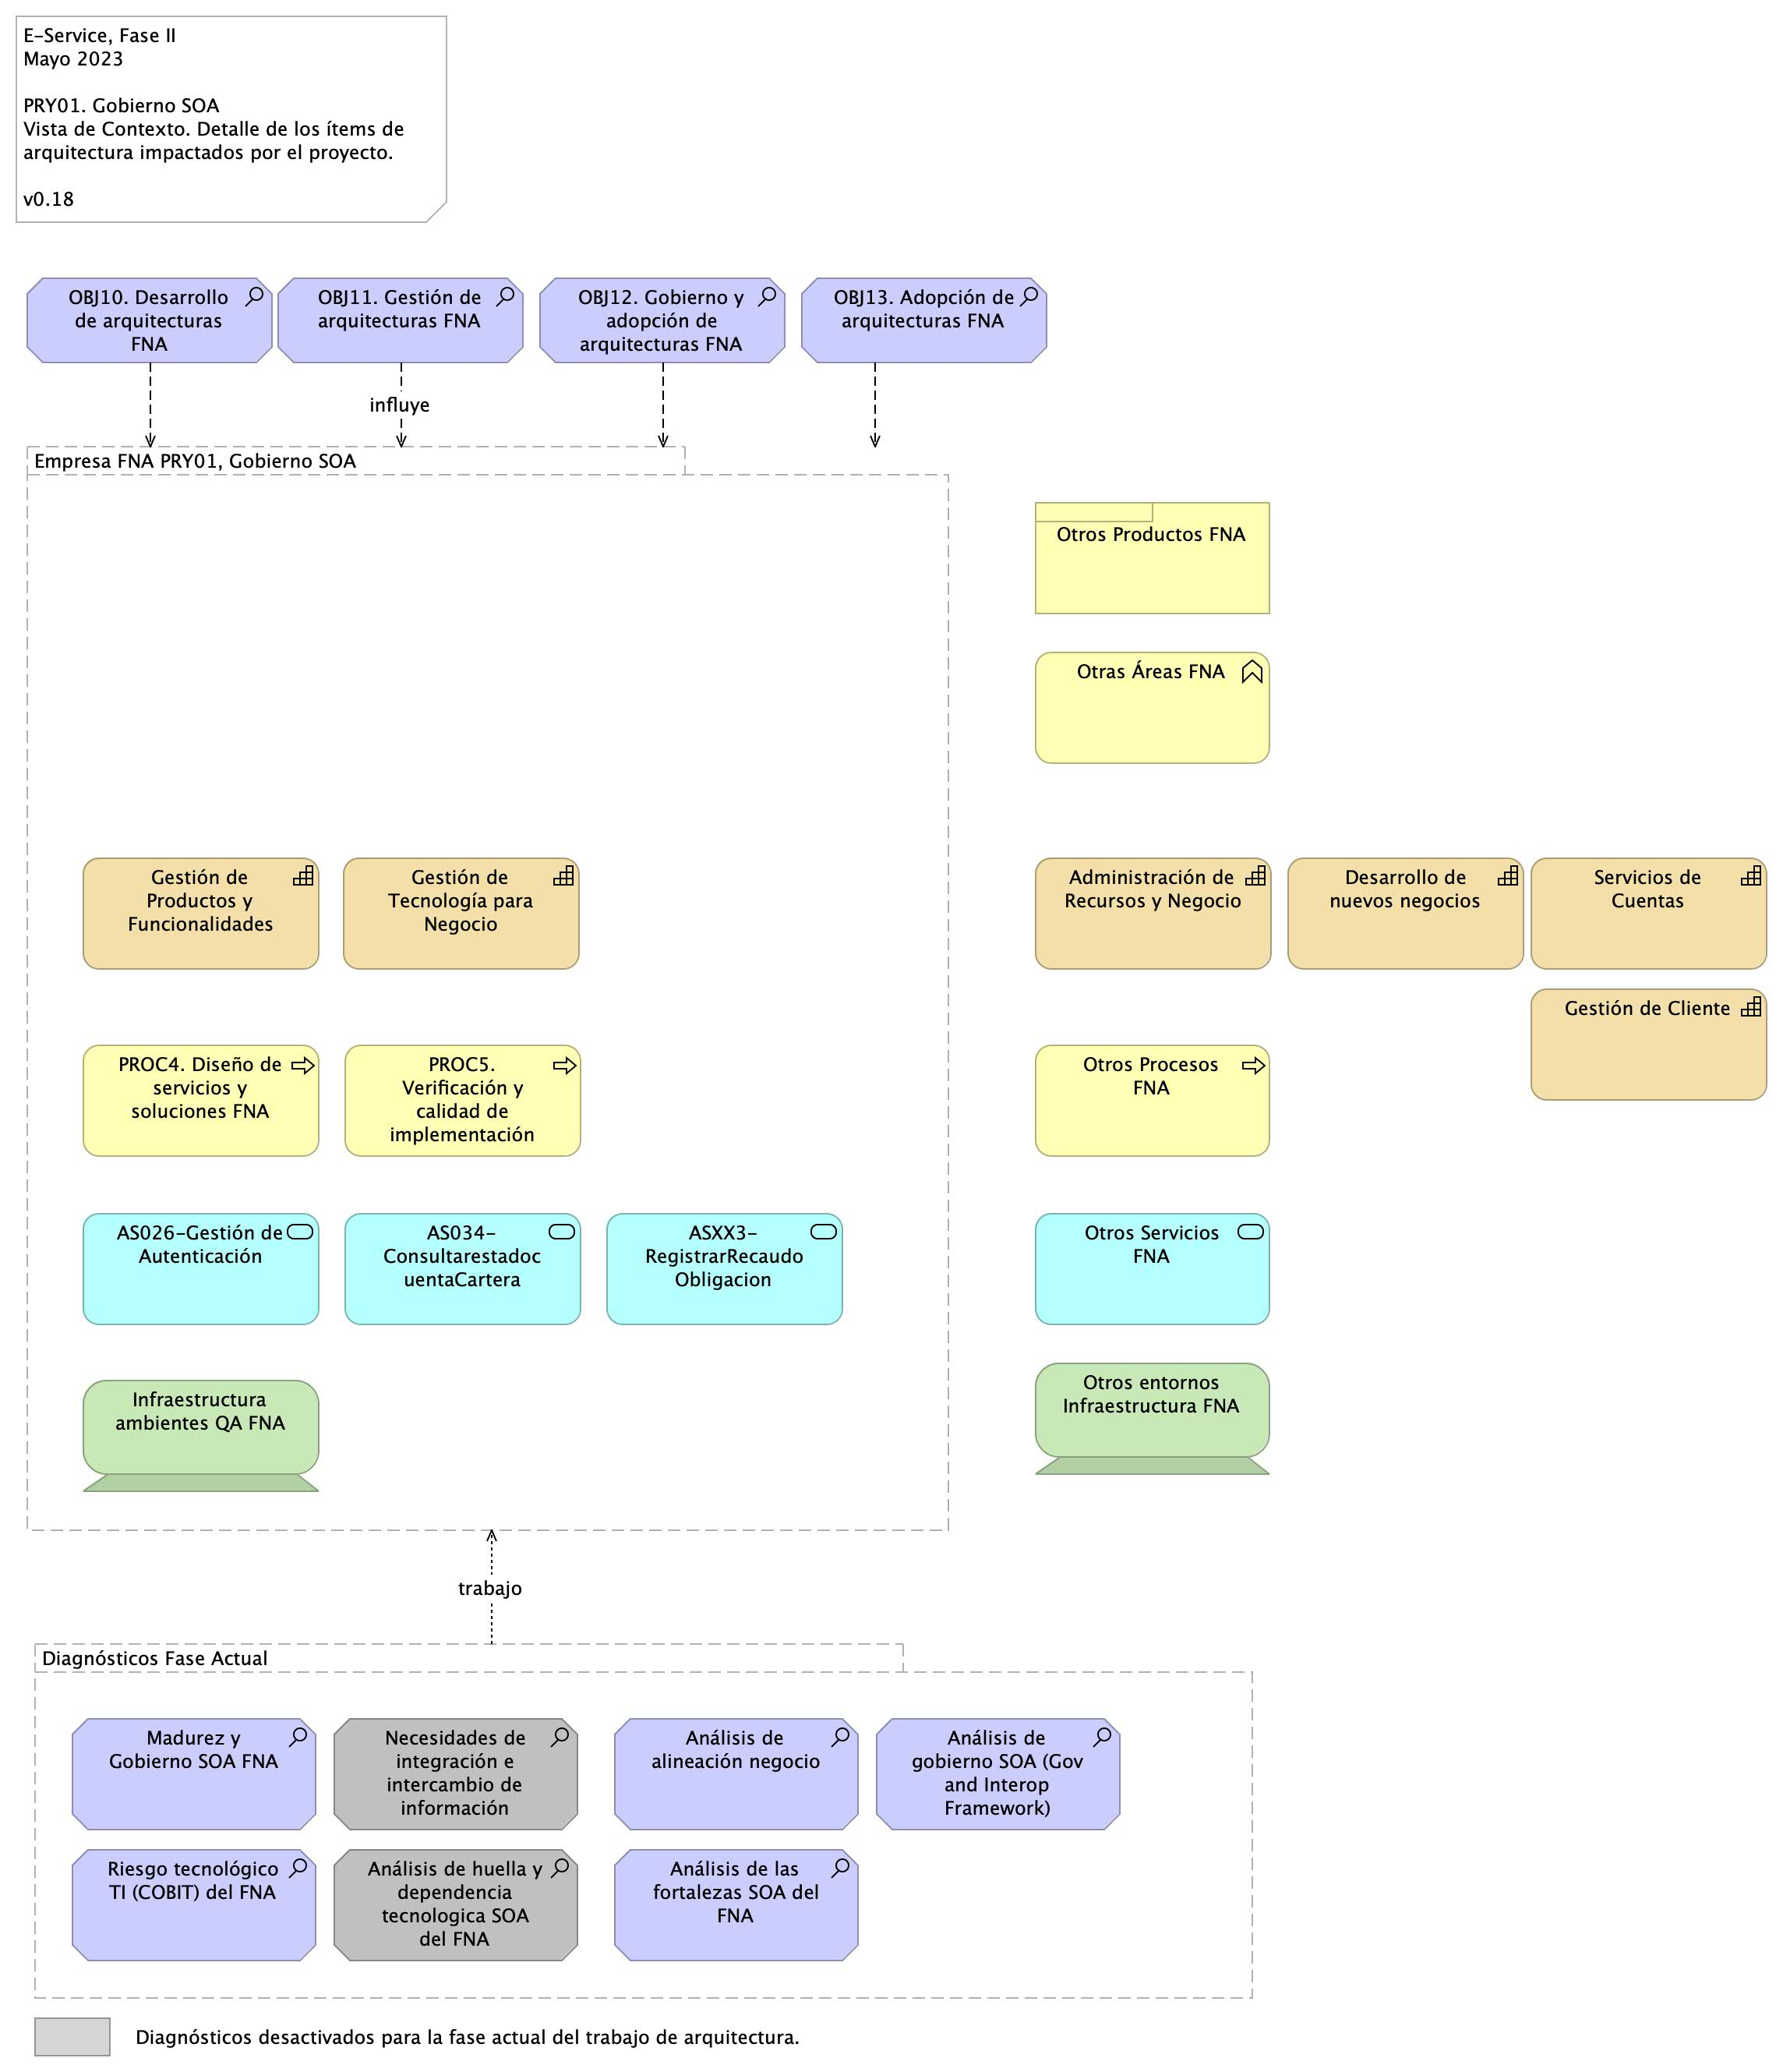

Imagen 2: Elementos de la arquitectura del FNA, la empresa, involucrados e impactados por el proyecto actual. Muestra además la relación indirecta con otras partes de la empresa, externas a la vista de contexto.

*Fuente: Elaboración propia.*

Esta vista le informa al FNA tres objetivos importates. Primero, que el ejercicio actual, Arquitectura de Referencia SOA 2.0 del FNA, aunque sea de caracter empresarial, está ubicado en TI, y está condicionada por las restricciones del proyecto presente. Por esta razón, no puede abarcar la completitud de la empresa FNA, sino únicamente las partes seleccionados como relevantes. De ahí que la vista del segmento de la empresa informa de aquellas partes: la vista de segmento presentada en la imagen arriba hace foco en las dichas partes, capacidades del FNA, en esos procesos, y los artefactos de software, componentes y servicios SOA que son relevantes en las restricciones de ejecución (tiempo y recursos contratados) y resultados esperados de este proyecto (productos contractuales).

Segundo, la vista de contexto comunica las problemáticas que el proyecto debe enfrentar, que sucede en las partes de la empresa que esta incluye, y las operaciones a realizar a aquellas partes de la empresa FNA. Las operaciones, que pueden ser dianósticos, análisis, procedimientos, a realizar aparecen en forma de trabajo, al final de la vista. Por ejemplo, se deberán realizar para producir una solución dentro de los términos del proyecto, que en esta caso, es el de Gobierno SOA.

Tercero y último, la vista de segmento FNA del proyecto facilita la justificación y explicación de los criterios con los que se realizó la inclusión de las partes de la empreasa que esta incluye, así como de nuevos ítems que pueda incluir durante la ejecucución del proyecto.

## Descripción de los Elementos de la Vista de Segmento

La vista de segmento que define los ítems de arquitectura del FNA a ser abordados en esta etapa del proyecto; comprenden los siguientes elementos.

1. Los procesos de Diseño de Servicios y Soluciones FNA y Verificación y Calidad de Implementación
2. Los objetivos representados en el gobierno y adopción de la arquitectura
3. Los servicios derivados del *Diseño de Servicios y Soluciones FNA* y *Verificación y Calidad de Implementación*
4. La infraestructura tecnológica que soporta los servicios

### PROC4. Diseño de Servicios y Soluciones FNA

El diseño de servicios y soluciones, constituye una competencia a desarrollar y madurar al interior del FNA, en concordancia con las recomendaciones de los marcos de referencia: *e-Competence Framework (e-CF)—A common European Framework for ICT Professionals in all industry sectors—Part 1: Framework, 2016* en los cuales la etapa de diseño está alineada con los requisitos de los servicios demandados por los interesados, su posterior desarrollo, la adquisición o contratación y el gobierno que se hace necesario implementar para soportar la operación:

* Gestión de la configuración
* Preparación y ejecución de pruebas
* Gestión de Requisitos y Mantenimiento
* Atención de problemas
* Atención de incidentes

El Diseño de Servicios y Soluciones, garantiza una prestación ágil y escalable de servicios y soluciones digitales del FNA, además de oportunas y rentables, capaces de apoyar los objetivos trazados en la vista de segmento de esta estapa del proyecto.

Estas soluciones digitales pueden adoptar varias formas, desde aplicaciones móviles, plataformas en línea, software personalizado, y sistemas de gestión empresarial, entre otros.

Por otra parte y en articulación al Marco para la Transformación Digital del Estado Colombiano, del MinTIC, el diseño de servicios y soluciones, integra habilidades del FNA, orientadas principalmente a lo siguiente.

* Diseño con enfoque centrado en los usuarios beneficiarios del FNA
* Solución de problemas complejos a través de la arquitectura
* Diseños ágil desde la perspectiva de salida a producción y con un adecuado uso de recursos

Estos elementos y características, corresponderán a los atributos del proceso Diseño de Servicios y Soluciones FNA, de la vista de segmento del FNA.

### PROC5. Verificación y Calidad de Implementación

Este componente dentro de la vista de arquitectura de segmento, define el éxito del diseño de servicios y soluciones, debido a la consideración de buenas prácticas, cumplimiento de normas y un adecuado gobierno en la etapa de diseño, hasta llegar a la implementación y puesta en funcionamiento.

La verificación y calidad de implementación dentro de la arquitectura de segmento, asegura que el diseño tuvo una planificación adecuada, un equipo de trabajo con las competencias necesarias, una comunicación acertiva, un modelo de desarrollo y ejecución de pruebas, un mecanismo gradual de implementación, las respectivas capacitaciones, los requerimientos de seguridad y privacidad y la generación de hábitos y comportamientos a través del uso y apropiación de la solución desplegada.

Dentro del alcance de esta fase del proyecto, se contempla el diseño del Gobierno SOA, compuesto por elementos con líneas de actuación en completa articulación; los resultados de uno, impactan los resultados y el accionar de los demás.

Estos elementos que se relacionan a continuación:

* Procesos
* Estructura
* Habilidades y Competencias
* Políticas
* Cultura y Ética
* Infraestructura
* Elementos de Información

### OBJ10. Desarrollo de Arquitecturas FNA

Dentro del dominio motivacional; una de las metas claves de la vista de segmento corresponde al desarrollo de arquitecturas, como elementos rectores de gobierno de los procesos: *Diseño de Servicios y Soluciones FNA* y *Verificación y Calidad de Implementación*.

De acuerdo al Marco de Referencia de Arquitectura Empresarial (MRAE) del MinTIC es necesario generar una articulación entre: las iniciativas que se generan desde los dos procesos que son parte del alcance de esta fase; la ejecución de los proyectos que se generaron a partir de aquellas iniciativas; y una gestión y monitoreo de los impactos de la finalización de los proyectos y los productos que entregan a nivel de servicios.

A través de la práctica de arquitectura, el FNA empieza a generar un gobierno del diseño y posterior implmentación de los servicios y soluciones digitales que presta a los ciudadanos.

### OBJ11. Gestión de Arquitectura FNA

Este componente está orientado a la instauración del Gobierno de Arquitectura; con los elementos que lo componen: procesos, estructura, habilidades y competencias, políticas, cultura y ëtica, y elementos de información.

Es un objetivo a cumplir para los procesos definnidos en esta fase: *Diseño de Servicios y Soluciones FNA* y *Verificación y Calidad de Implementación*.

#Vistas de Apoyo al Segmento de la Empresa

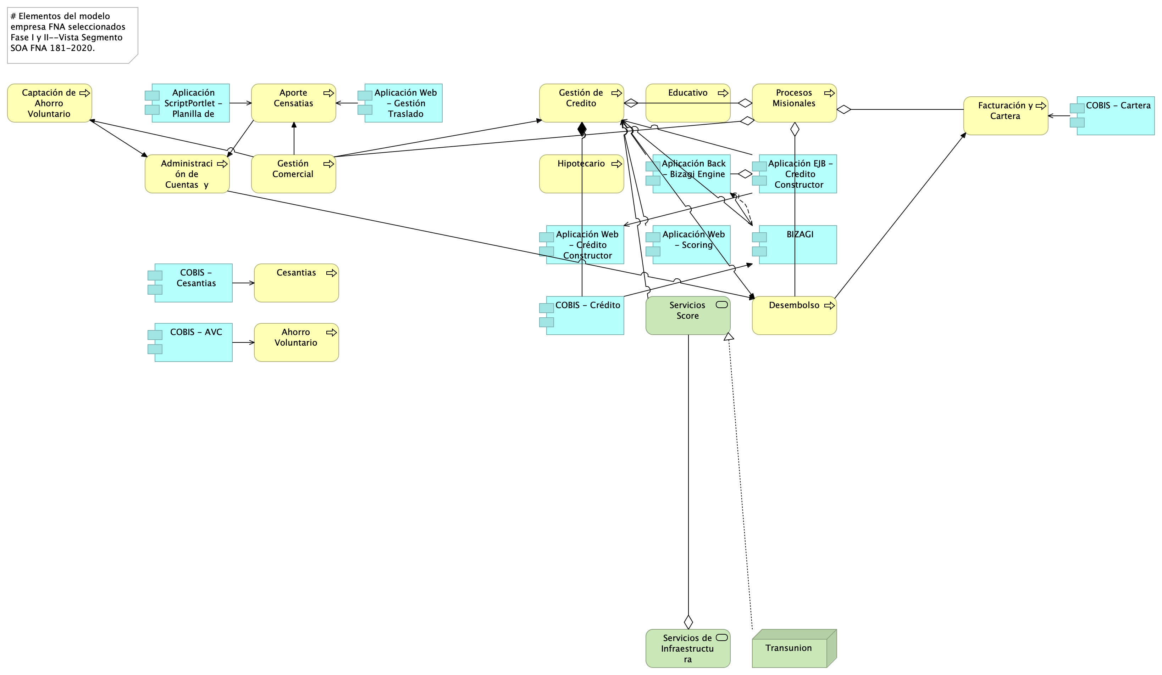

Imagen 3: E-Service

*Fuente: Diagnóstico SOA. E-Service (2022).*

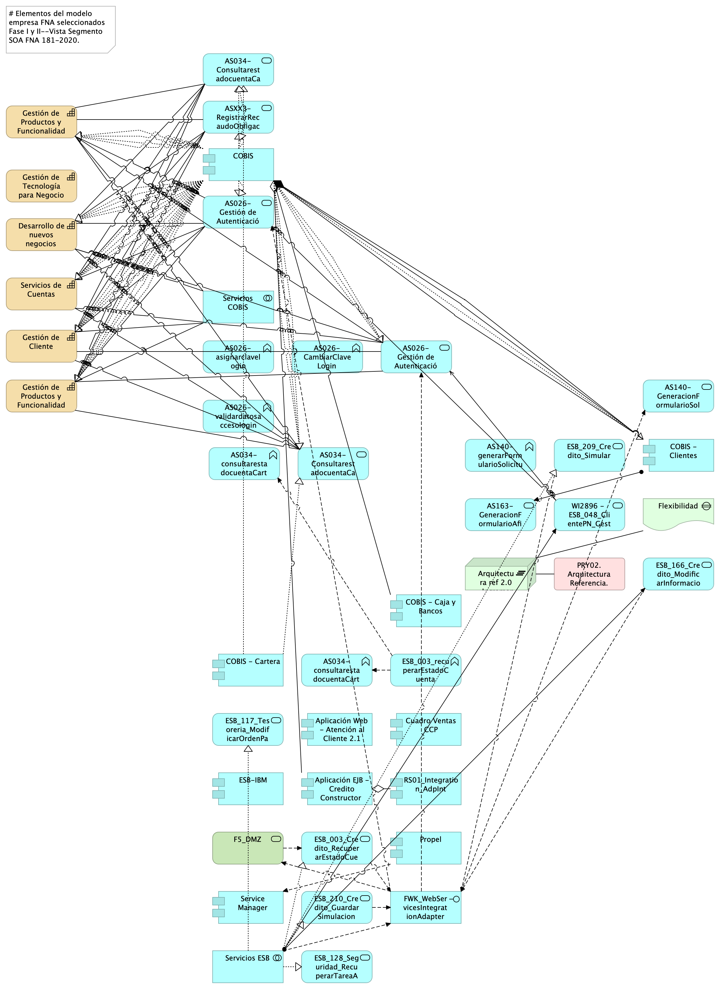

Imagen 4: E-Service

*Fuente: Diagnóstico SOA. E-Service (2022).*

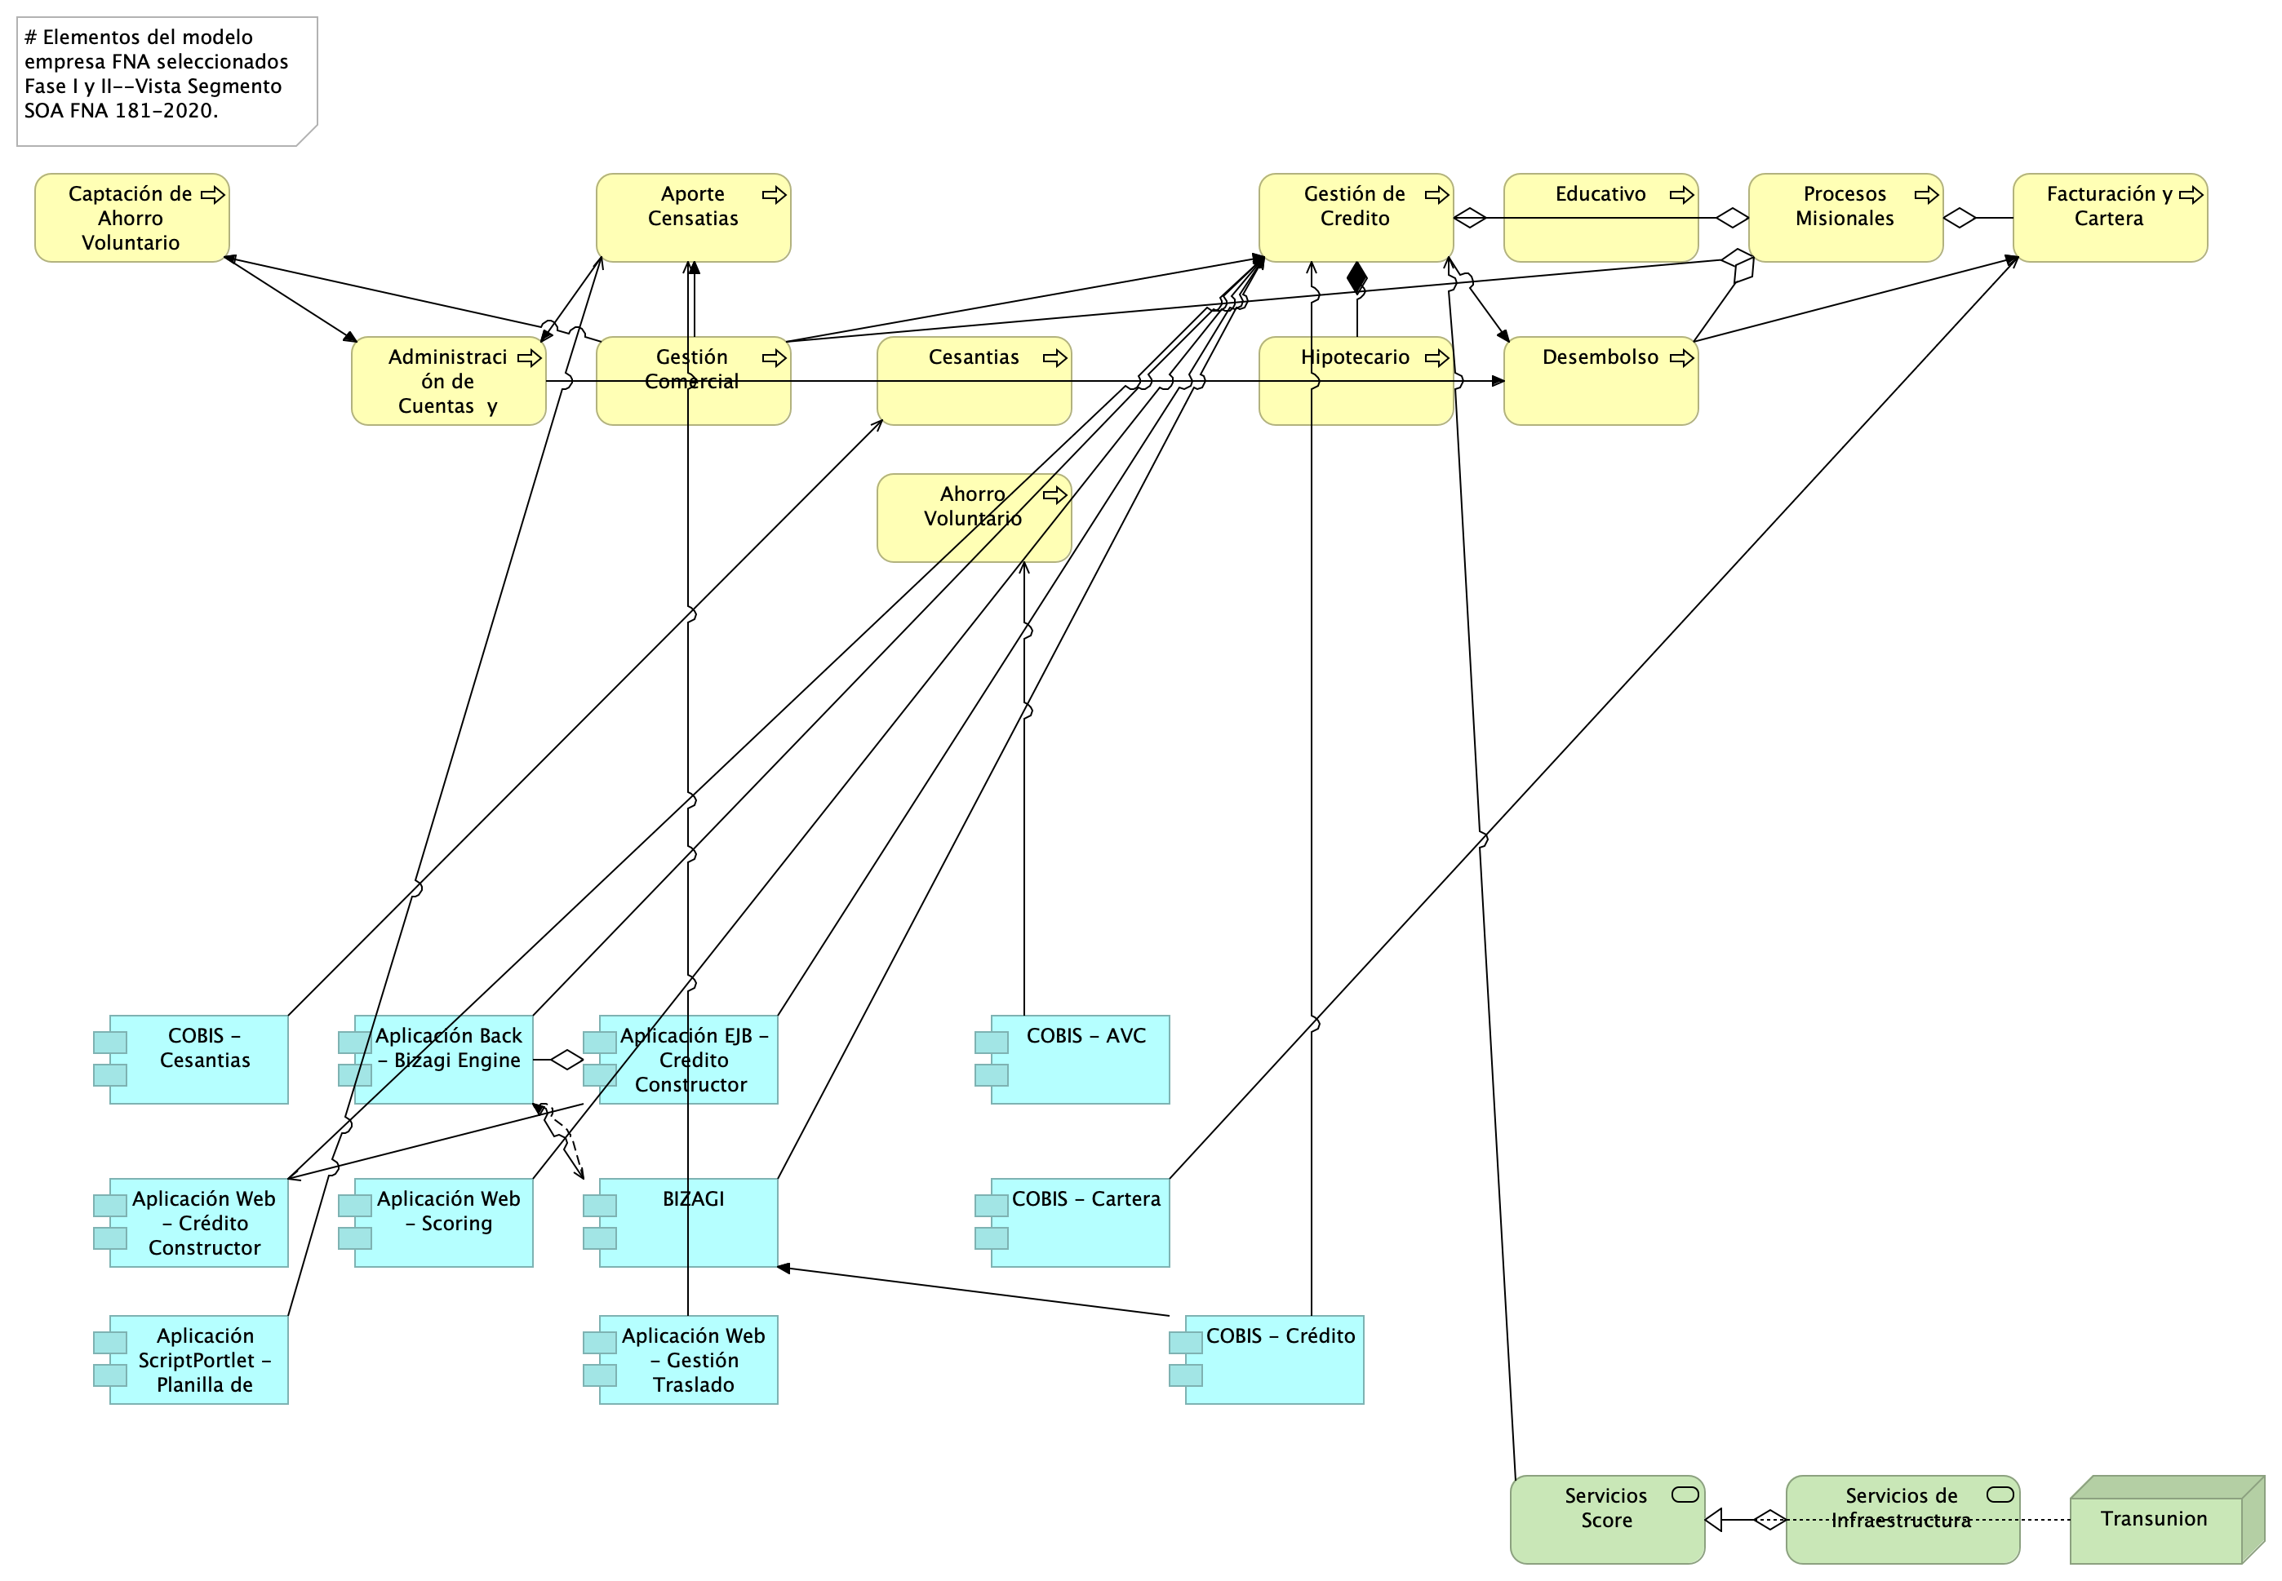

Imagen 5: E-Service

*Fuente: Diagnóstico SOA. E-Service (2022).*

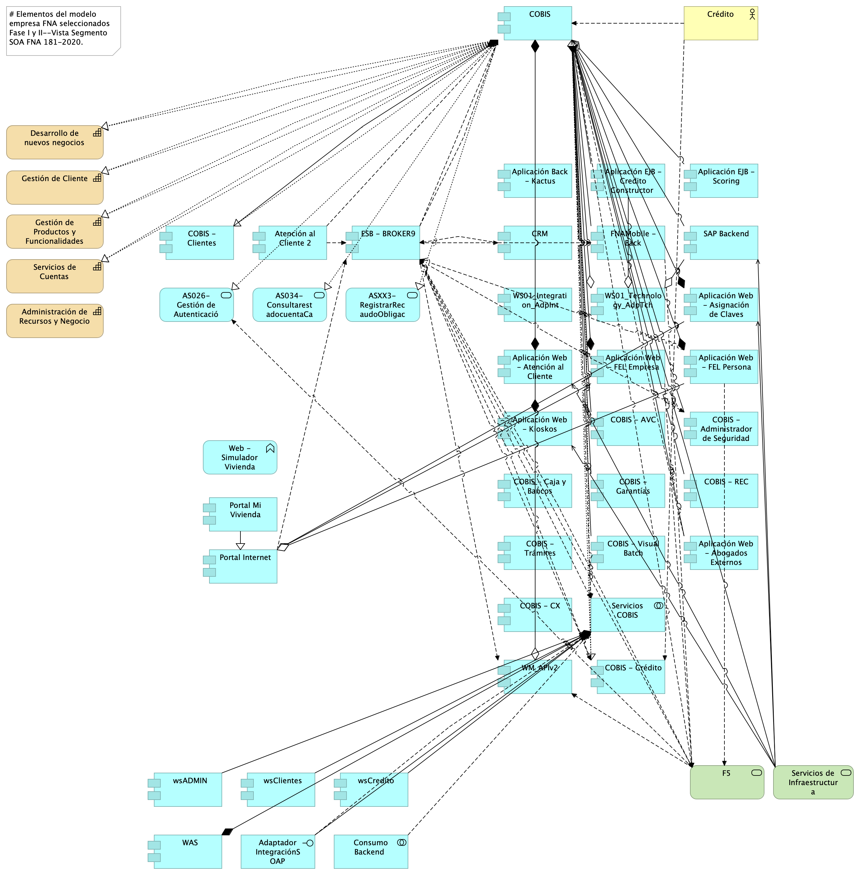

Imagen 6: E-Service

*Fuente: Diagnóstico SOA. E-Service (2022).*

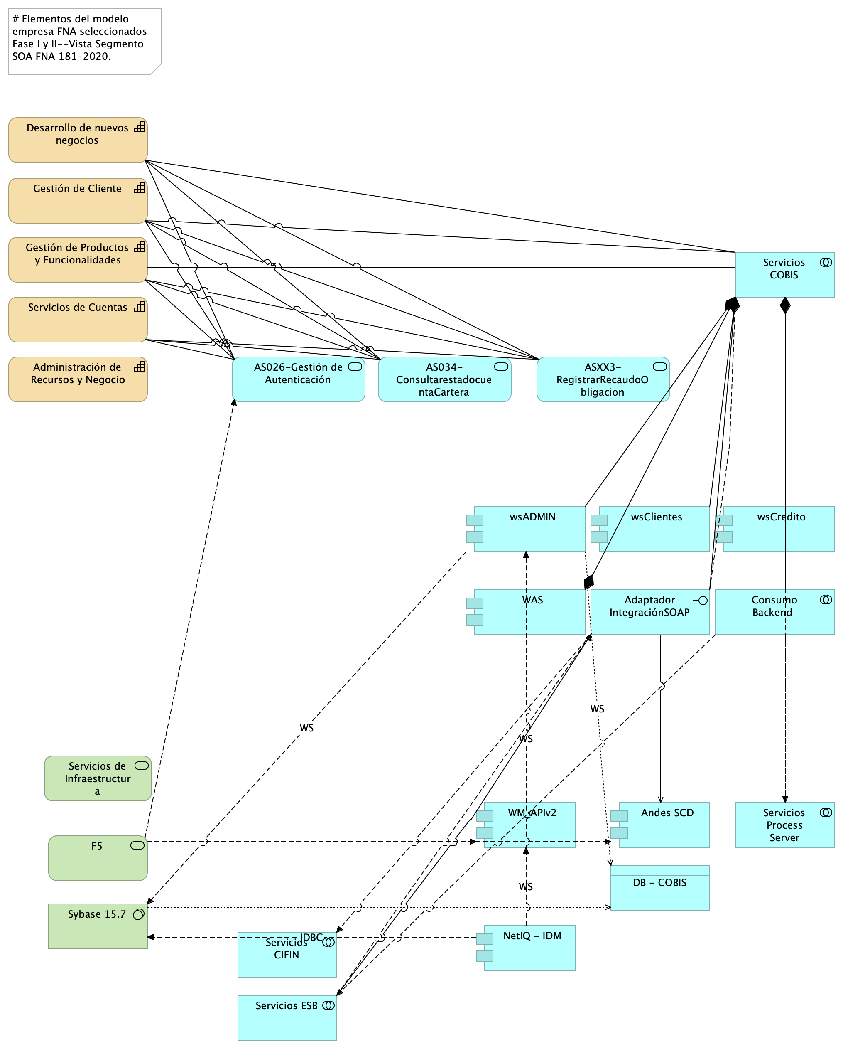

Imagen 7: E-Service

*Fuente: Diagnóstico SOA. E-Service (2022).*

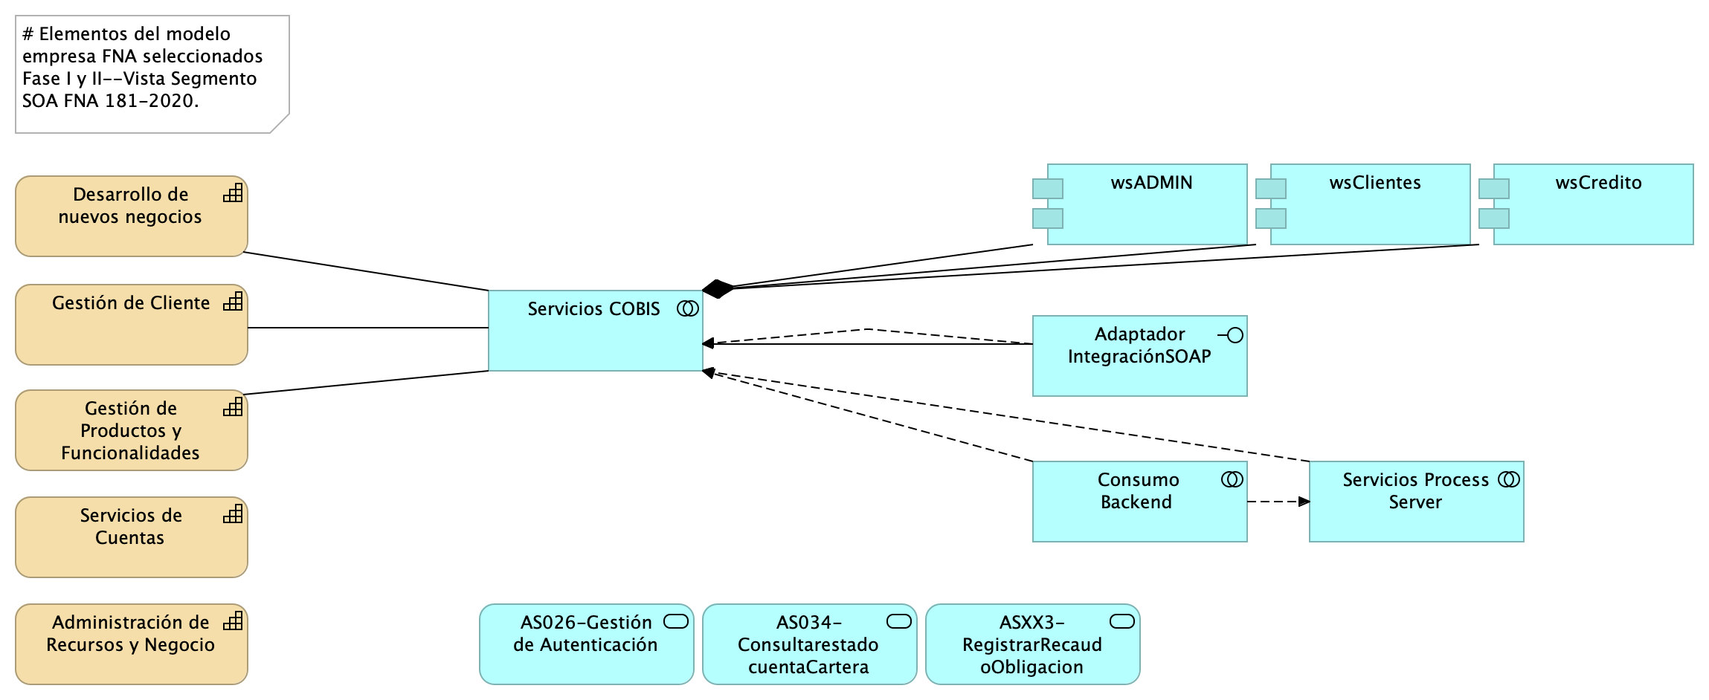

Imagen 8: E-Service

*Fuente: Diagnóstico SOA. E-Service (2022).*

E-Service. Fase II

PRY02. Arquitectura de Referencia SOA 2.0 del FNA. Contenido de los Productos Contractuales

Contrato 1812020

FNA, Stefanini

24 Jul 2023

**Versión** 1.cde51ea

# Producto 11: PR11. Detalle de los recursos, herramientas, roles, responsabilidades y participantes

La arquitectura SOA de referencia SOA 2.0 del FNA, objeto de este proyecto, la forman las estructuras e integraciones de productos y servicios SOA. Esta es el soporte de decisiones de la Vicepresidencia de tecnología del FNA, tanto de desarrollo, mejoras a las aplicacionas y herramientas de software del FNA, y para la adquisición y migración de tecnologías específicas.

Este producto define los elementos mínimales para garantizar la vigencia y ejercicio de la arquitectura de referencia SOA, objeto de este proyecto, y línea base para dirigir el diseño, desarrollo y entrega de los servicios SOA y tecnologías del FNA.

## Justificación

Los objetivos del Gobierno SOA del FNA (Proyecto 1, E-Service, Fase II): Mantenimiento de Relación Negocio - Arquitectura (G-OBJG), y Seguimiento a cambios en la arquitectura de referencia (G-OBJS3) exigen la mantenibiliad de la arquitectura de referencia, responsable de 1) dirigir y evolucionar las soluciones tecnológica del FNA, 2) de orientar el diseño de las estas, y 3) ser el instrumento de control para hacer cumplir los principios de diseño de servicios SOA del FNA y del Manual de Gobierno. Para lograr estos objetivos y responsabilidadas dadas, es necesario que desde este proyecto se detallen los recursos, herramientas, roles, responsabilidades y participantes que garanticen que los procesos y operaciones de gestión, cambio y vigencia de la arquitectura de referencia sean puestos en marcha cuando el FNA así lo considere.

## Contenidos

1. Flujo de trabajo del mantenimiento de la arquitectura de referencia (Oficina de Arquitectura del FNA)
2. Principios y operaciones de mantenimiento de la arquitectura de referencia (Oficina de Arquitectura del FNA)
3. Matriz de responsabilidades del mantenimiento de la arquitectura de referencia (Oficina de Arquitectura del FNA)

## Criterios de Aceptación

* Entendimiento de las operaciones y mantenibilidad de la arquitectura de referencia SOA 2.0 del FNA
* Matriz de roles y procedimientos encargados de mantenibilidad de la arquitectura de referencia SOA 2.0

## Modelo de Implementación del PRY02



Imagen 9: Plan de Implementación del Proyecto Hoja de Ruta E-Service FNA, 2023. Abril 2023 a Agosto 2023

*Fuente: Elaboración propia.*

| Tema | Detalle de los recursos, herramientas, roles, responsabilidades y participantes: **Flujo de trabajo del mantenimiento de la arquitectura de referencia** |
| --- | --- |
| Palabras clave | SOA, Arquitectura de referencia, Flujo de trabajo, tareas, actividades, roles, acciones |
| Autor |  |
| Fuente |  |
| Versión | **1.cde51ea** del 24 Jul 2023 |
| Vínculos | [Ejecución Plan de Trabajo SOA](onenote:#N001d.sharepoint.com); [Procesos de Negocio FNA](onenote:#N003a.com) |

# Separación de Conceptos y Procesos de Arquitectura e Ingeniería

Iniciamos por separar los conceptos pertinentes a la arquitectura y a la ingeniería para luego desarrollar con claridad y mayor libertad los temas de la primera, como son el flujo de trabajo de mantenimiento de arquitecturas.

Definimos en este proyecto a la gestión de las arquitecturas de referencia del FNA como un enfoque centrado en modelos para desarrollar, mantener y entregar soluciones de arquitectura independiente de otros métodos y productos de la ingeniería de sistemas. Distinto a esta última, el foco de la arquitectura no es la constucción, *si no que esta se enfoca más en el conjunto integrado de propiedades sistémicas que en los aportes de las ingenierías individuales*, que son las que implementan y despliegan los artefactos ejecutables.

Importante. La distición de la arquitecgtura (respecto de la ingeniería), en este contexto, es el foco en integrar propiedades de los sistemas, y la optimización de estos, entre todas las contribuciones de ingenierías independientes, como datos, infraestructura, redes, entre otras.

Sin perjuicio de esta separación que establecemos para el trabajo de este proyecto, la gestión y desarrollo de arquitecturas de referencias (en adelante arquitectura de referencia FNA, que incluye en el alcance de este proyecto a servicios SOA, herramientas de software y componentes), *por estar inmersa en la disciplina de ingeniería de sistemas aunque independiente*, hereda muchas de las formas de trabajo de esta última, además de los cuidados de calidad que a esta se le exigen. Por ejemplo, desde la perspectiva de sistemas en la que se encuentra inmersa el desarrollo de arquitecturas del FNA, esta hace foco en los propiedades sistémicas (o características de calidad no funcional), entre las que se incluyen a la funcionalidad, estructura, rendimiento, seguridad, confiabilidad.

Esta necesaria separación de conceptos facilita el operar las arquitecturas, y en particular objetivo de este proyecto, las arquitecturas de referencia FNA con mayor libertad y profundidad, lo cual a su vez le reportará a la oficina de arquitectura del FNA las eficiencias específicas de esta disciplina.

# Flujo de Trabajo del FNA para la Creación y Mantenimiento de la Arquitectura de Referencia

Hemos diseñado un flujo de trabajo con características habilitantes para su uso dentro del FNA. Una de estas es la articulación con los otros flujos de trabajo producidos por esta consultoría, E-Service, Fase I y II. Tal es el caso del FLUJO01 y FLUJO02 pertenecientes a la oficina de arquitectura del FNA (ver [Flujos de trabajo FNA](../../fna-dd-f2-e1/content/02n.2b.flujooficarq.md)).

Otra de las características que personalizan a este flujo, (código FLARQ03), de creción y mantenimiento de arquitecturas de referencia del FNA, es que este hace énfasis en la verificación de las arquiteturas, además de su centro que es la especificación de los requerimientos de las arquitecturas de referencia (primera actividad del flujo); característica aquella dirigida a enfrentar los problemáticas que evitan que la arquitectura se vuelva irrelevante dentro de la empresa.

El diagrama siguiente presenta una versión resumida del flujo de trabajo FLARQ03, Creación y Mantenimiento de la Arquitectura de Referencia.

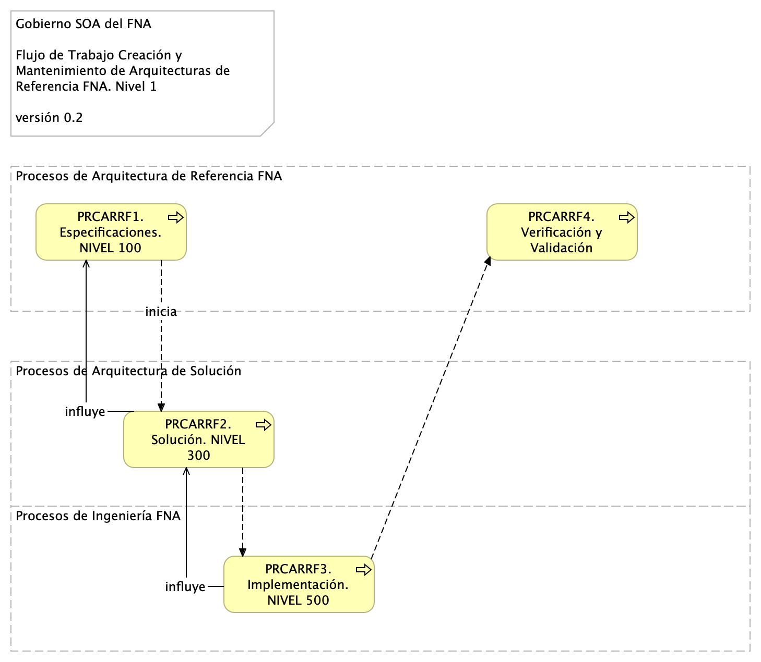

Imagen 10: FLARQ03. Flujo de Trabajo de nivel 1 del FNA para el mantenimiento de las arquitecturas de referencia

*Fuente: elaboración propia.*

La estructura interna del este flujo de trabajo personalizado atiende a tres pilares requeridos para el caso del FNA. La parte inferior de este flujo: Especificación de las arquitecturas (nivel detalle 100); Ingeniería, o entrega a diseños de nivel de detalle 300; y la tercera parte que se encarga de la verificación de los dos anteriores: que las especificaciones coicidan con los diseños de solución.

Presentamos una ilustración con las partes de la estructura interna a la que responde el flujo de trabajo del mantenimiento de las arquitecturas FNA.

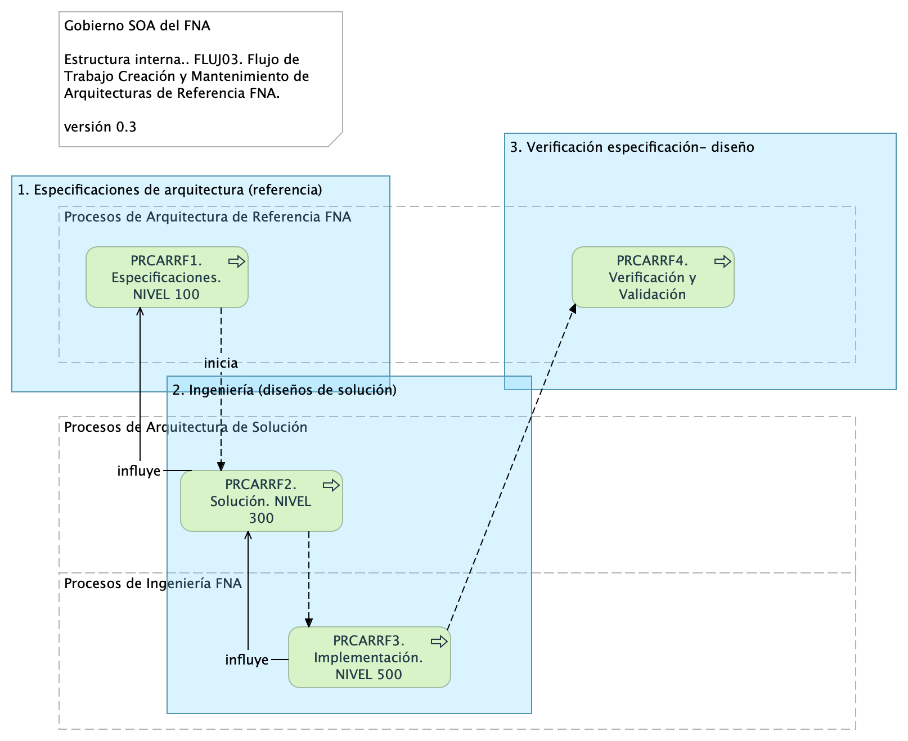

Imagen 11: FLARQ03. Estructura interna del flujo de trabajo FNA para el mantenimiento de las arquitecturas de referencia

*Fuente: elaboración propia.*

Finalmente, los requerimientos que se pueden solicitar a la arquitectura de referencia y para los que funciona mejor el flujo de trabajo FLARQ03 descrito son los siguientes:

* transiciones
* migraciones
* interfaces
* reformas
* controles
* integración
* análisis
* simplificación (también conocido como aumento de la confiabilidad)

**Nota**: otros tipos de requerimientos se pueden agregar sin perjuicio de estos.

## Procedimientos Internos para la Gestión de las Arquitecturas de Referencia FNA

El flujo de trabajo propuesto arriba facilita la ejecución de procedimientos todos necesarios para dar cumplimiento a su objetivo central sobre las arquitecturas de referencia del FNA: crea y mantenerlas.

Estos procedimientos facilitadores son:

1. Gestión del trabajo de arquitectura
2. Medición del progreso del trabajo
3. Exploración de riesgos técnicos de las arquitecturas de referencia
4. Descomposición del trabajo
5. Organización de elementos y modelamiento
6. Emisión de transiciones de las arquitecturas de referencia *

* Este último de vital importancia para la gestión de la implementación de las arquitecturas de solución derivadas de las referencias del FNA.

11a1.md ### Gestión del Trabajo de Arquitectura Bajo el principio de mantener simple los procesos y procedimientos, definimos la gestión de los trabajos requeridos para mantener a las arquitecturas de referencia FNA como un pila (conjunto) priorizada de ítems de trabajo de arquitectura (ITA, en adelante) que contiene y comunica, distinto a un plan, únicamente el trabajo por realizar.

Un ITA, ítem de trabajo de arquitectura, puede ser cualquiera de los requerimientos de trabajo para los que el flujo FLARQ03 está optimizado, esto es, transiciones, interfaces, reformas, controles, integraciones, análisis o simplificaciones. Otros tipos de requerimientos se pueden agregar sin perjuicio de estos.

### Medición Del Progreso Del Trabajo

## Exploración De Riesgos Técnicos De Las Arquitecturas De Referencia

## Descomposición Del Trabajo

## Organización De Elementos Y Modelamiento

## Emisión De Transiciones De Las Arquitecturas De Referencia

| Tema | Detalle de los recursos, herramientas, roles, responsabilidades y participantes: **Flujo de trabajo del mantenimiento de la arquitectura de referencia** |
| --- | --- |
| Palabras clave | SOA, Arquitectura de referencia, Flujo de trabajo, tareas, actividades, roles, acciones |
| Autor |  |
| Fuente |  |
| Versión | **1.cde51ea** del 24 Jul 2023 |
| Vínculos | [Ejecución Plan de Trabajo SOA](onenote:#N001d.sharepoint.com); [Procesos de Negocio FNA](onenote:#N003a.com) |

# Principios de Mantenimiento de la Arquitectura de Referencia 2.0 del FNA

En este contexto vamos a definir al agilismo como un método (distinto a disciplina, o proceso) para conseguir la calidad de los productos de arquitectura, no para acelerar desmezuradamente las actividades de la oficina [ver Procesos de Arquitectura]. Desde esta definición reforzaremos el flujo de trabajo del mantenimiento de una arquitectura (descrito en [Flujo de Trabajo del FNA para el Mantenimiento de la Arquitectura de Referencia]) con principios que procuren el fin último del método propuesto: la calidad de los diseños (por encima la velocidad de los procesos).

Los principios del FNA necesarios para el mantenimiento de una arquitectura son los siguientes.

1. Arquitectura incremental
2. Verificación continua de arquitecturas
3. Generación contínua de arquitecturas
4. Diseños enfocado (baja granularidad) –evite diseños de largo plazo
5. Coautoría de trabajo con interesados

| Tema | Detalle de los recursos, herramientas, roles, responsabilidades y participantes: **Flujo de trabajo del mantenimiento de la arquitectura de referencia** |
| --- | --- |
| Palabras clave | SOA, Arquitectura de referencia, Flujo de trabajo, tareas, actividades, roles, acciones |
| Autor |  |
| Fuente |  |
| Versión | **1.cde51ea** del 24 Jul 2023 |
| Vínculos | [Ejecución Plan de Trabajo SOA](onenote:#N001d.sharepoint.com); [Procesos de Negocio FNA](onenote:#N003a.com) |

# Matriz de responsabilidades del mantenimiento de la arquitectura de referencia (Oficina de arquitectura del FNA)

E-Service. Fase II

PRY02. Arquitectura de Referencia SOA 2.0 del FNA. Contenido de los Productos Contractuales

Contrato 1812020

FNA, Stefanini

24 Jul 2023

**Versión** 1.cde51ea

# Producto 12: PR12. Diseño detallado y vistas funcional, despliegue, información, integración y tecnología​

La arquitectura de referencia SOA 2.0 del FNA, objeto de este proyecto, la forman las estructuras e integraciones entre datos, productos y servicios SOA. Virtus de esto, es el soporte de decisiones de la Vicepresidencia de tecnología del FNA, tanto de desarrollo, mejoras a las aplicaciones y herramientas de software del FNA, y para la adquisición y migración de tecnologías específicas.

Este producto del proyecto define la línea base de la arquitectura de referencia 2.0 del FNA, necesaria para dirigir el desarrollo de los servicios SOA del FNA hacia diseños y tecnologías determinadas en este plano de referencia (como microservicios, REST, API, infraestructura Nube, etc.) y favorece la adopción del *estilo de arquitectura orientado a eventos* para atender las funcionalidades y necesidades de negocio, que para este proyecto son prioridad la vicepresidencia de operaciones y la vicepresidencia de crédito del FNA.

## Justificación

La Arquitectura de Referencia SOA 2.0 del Fondo Nacional del Ahorro (PR12), que incorpora las problemáticas de gobierno SOA a partir de las que se plantea este producto, busca la prevalencia, el fortalecimiento y la optimización de las arquitecturas de servicios SOA relacionadas con las apicaciones del FNA, y en concosrdancia con los análisis realizados en la Fase I, E-Service (2022). Esta permitirá, una vez modelada la arquitectura de objeto de referencia de este proyecto, realizando las operaciones requeridas por el proyecto Gobierno SOA del FNA (PRY01, E-Service Fase II) a los segmentos y componentes base, principios, metodologías, estándares, lineamientos y tecnologías.

La Arquitecturas de referencias 2.0 es la responsable de definir y evolucionar las arquitecturas de solución tecnológica del FNA, y su propósito es orientar el diseño de las soluciones delimitando e introduciendo restricciones positivas en cuanto a parámetros, patrones y atributos de calidad. Además, es un instrumento de control para hacer cumplir los principios de diseño de servicios SOA del FNA y del Manual de Gobierno.

## Contenidos

1. Diseño y representación de la Arquitectura de Referencia 2.0 del FNA
2. Consideraciones para implementar la arquitectura de referencia
3. Vistas lógicas y conceptuales de los sistemas de información
4. Documentación técnica 0.1 de la Arquitectura de Referencia 2.0 del FNA

## Criterios de Aceptación

* Vistas lógicas y conceptuales de los sistemas de información
* Validación de la Arquitectura de Referencia 2.0 del FNA [- Plantilla “Gestión y Gobierno Arquitectura Empresarial (Mega Hopex) MIPG, MRAE, Marco Transformación Digital, TOGAF”]

## Modelo de Implementación del PRY02



Imagen 12: Plan de Implementación del Proyecto Hoja de Ruta E-Service FNA, 2023. Abril 2023 a Agosto 2023

*Fuente: Elaboración propia.*

| Tema | Diseño detallado y vistas funcional, despliegue, información, integración y tecnología​: **Flujo de trabajo del mantenimiento de la arquitectura de referencia** |
| --- | --- |
| Palabras clave | SOA, Arquitectura de referencia, características, dominios, servivios, aplicaciones, datos, |
| Autor |  |
| Fuente |  |
| Versión | **1.cde51ea** del 24 Jul 2023 |
| Vínculos | [Ejecución Plan de Trabajo SOA](onenote:#N001d.sharepoint.com); [Procesos de Negocio FNA](onenote:#N003a.com) |

# Diseño y Representación de las Arquitecturas de Referencia 2.0 del FNA

Partimos de la representación de la vista general actual de la arquitecturas del FNA y que implica a las problemáticas diagnósticadas en Fase I [1]. Sobre este plano realizaremos luego las propuestas de nuevas arquitecturas respecto a la actual dirigidas a enfrentar dichas problemáticas allí planteadas, y que se resumen en las siguientes.

1. Dependencia de proveedor (OBJ1)
2. Fortaleza SOA de las aplicaciones (OBJ2)
3. Tiempo de mercado (OBJ3)

*Fuente: E-Service, Fase I (2022).*

## Dominio de Servicios y Aplicaciones FNA

### Plano General Actual

El propósito de traer como referencia el plano actual de arquitectura del FNA es recordar dicho esquema para poderlo comparar con la arquitectura propuesta.

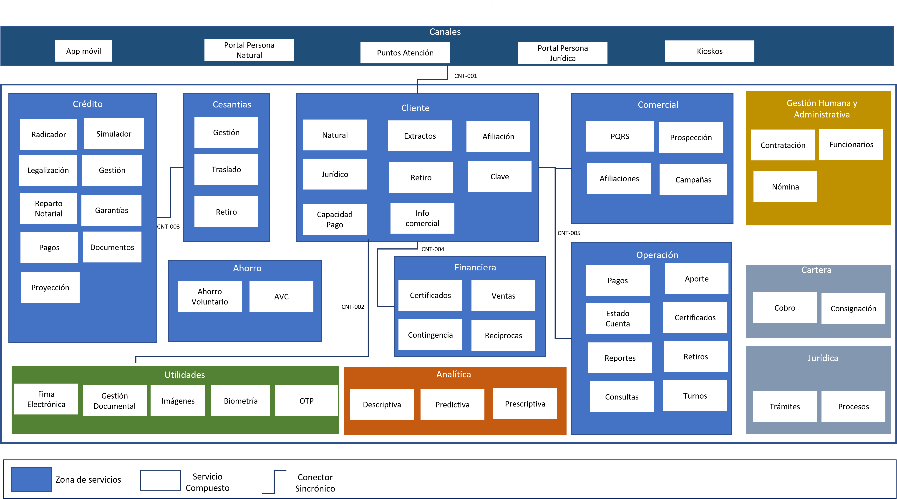

Imagen 13: Fondo Nacional del Ahorro - Vista general de arquitectura actual

### Plano General Objetivo

Presentamos la arquitectura de referencia propuesta dividida en dos niveles de detalle.

#### Nivel de detalle 1

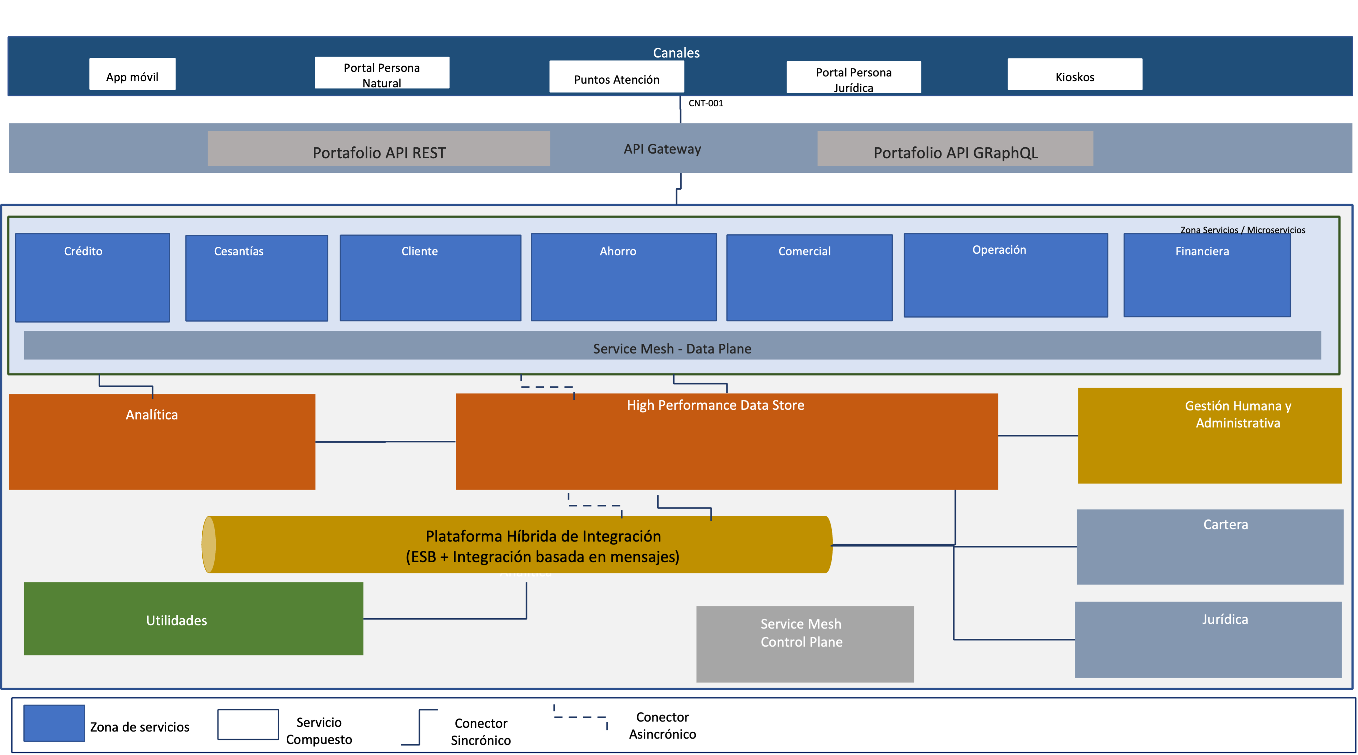

Imagen 14: Fondo Nacional del Ahorro - Vista general de arquitectura de referencia. N1

#### Nivel de detalle 2

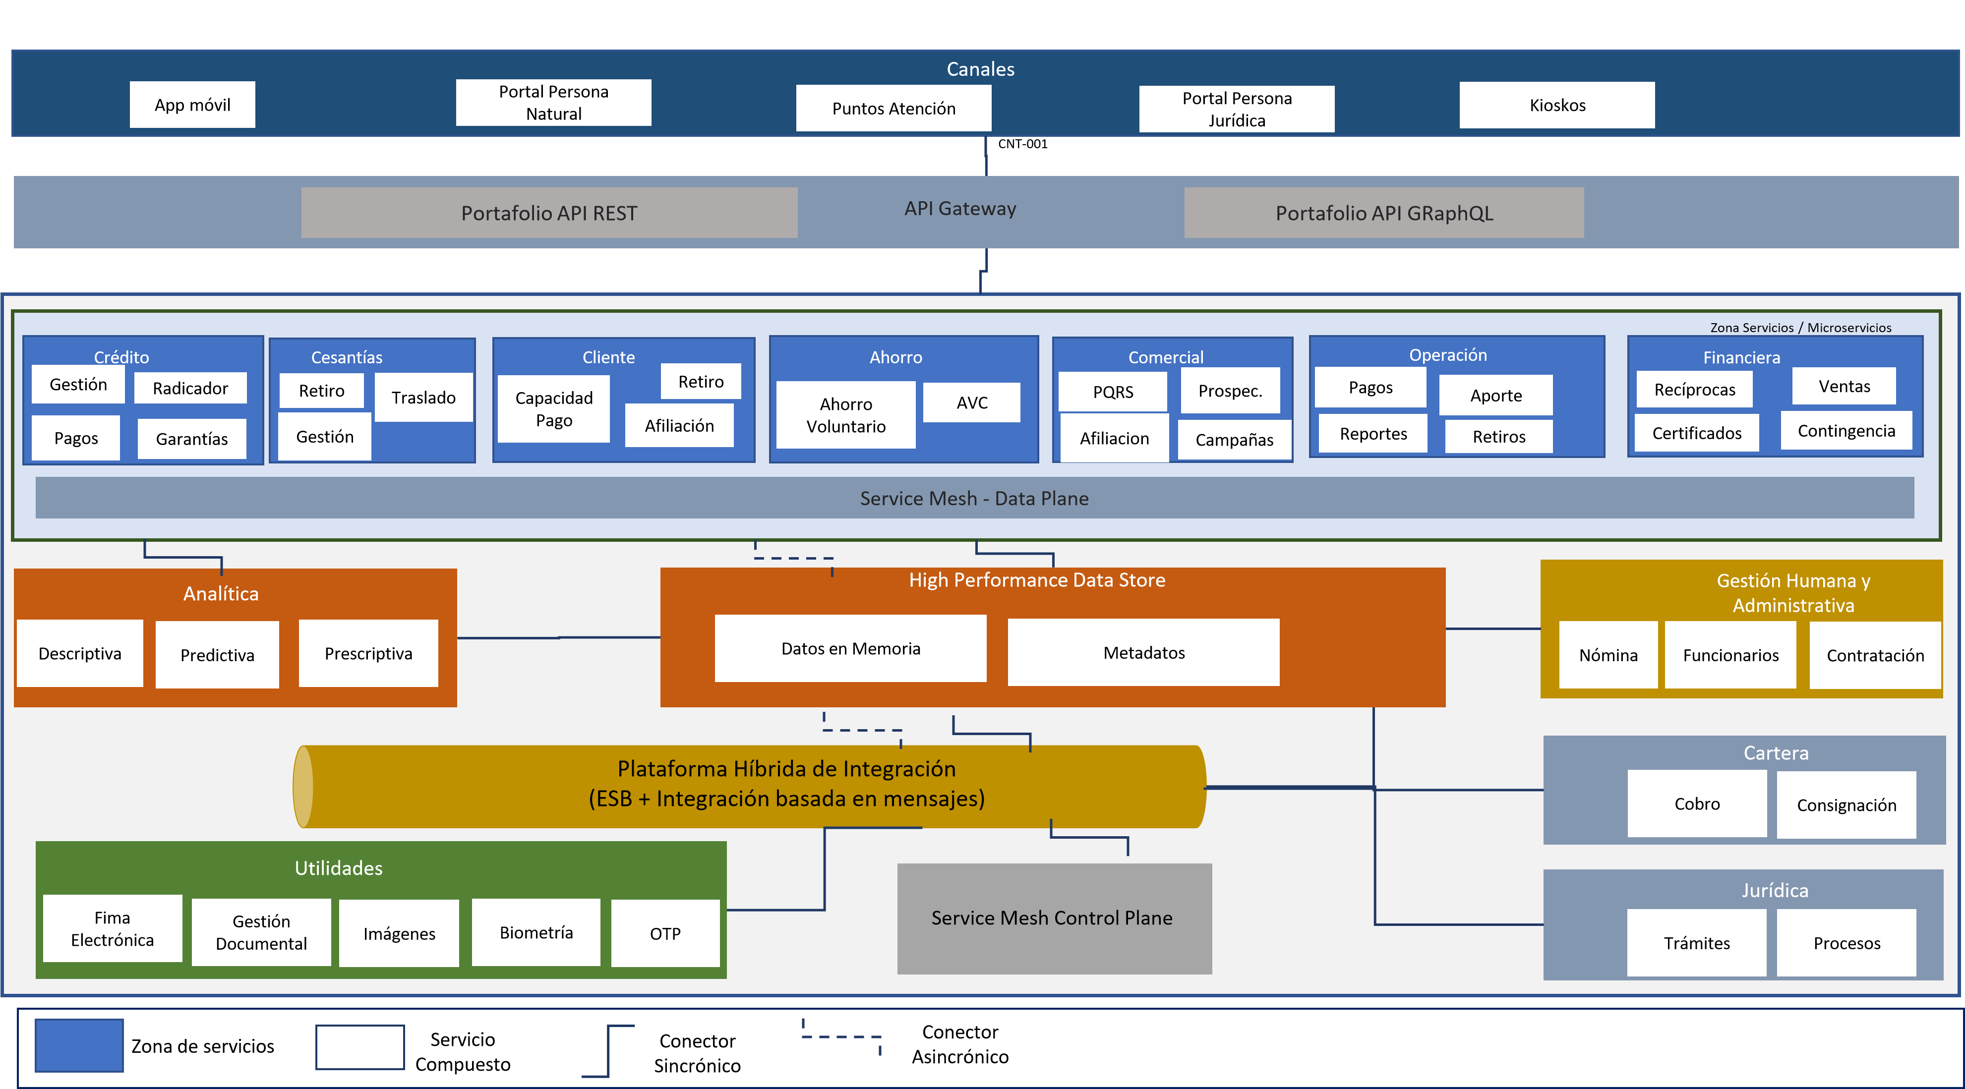

Imagen 15: Fondo Nacional del Ahorro - Vista general de arquitectura de referencia. N1

## Dominio de Datos FNA

Para la arquitectura SOA objetivo se propone un enfoque conocido como malla de datos, este es un cambio de paradigma que permite pensar en los datos como un producto. La malla de datos introduce cambios organizativos y de procesos que las empresas necesitarán para gestionar los datos como un activo de capital tangible del negocio.

Una malla de datos tiene como objetivo que los datos sean más accesibles y estén disponibles para los usuarios, conectando directamente a propietarios, los productores y los consumidores de datos. La malla de datos tiene como objetivo mejorar los resultados empresariales de las soluciones centradas en los datos, así como impulsar la adopción de arquitecturas de datos modernas.

### Pilares de la Malla de Datos (data mesh)

Imagen 16: Malla de datos para el FNA

### Plano de Datos Objetivo

Imagen 17: Plano de Datos Objetivo del FNA

### Características Principales de la Arquitectura de Datos 2.0

**Propiedad impulsada por el dominio**: el primer principio de un data mesh es transferir el poder de los datos y la propiedad a las manos de los equipos de dominio (es decir departamentos, unidades de negocio, etc.). Ellos serán los dueños de los datos de un extremo a otro, y podrán asegurarse de tener desde las fuentes correctas hasta los procesamientos necesarios y la entrega de los datos para que otros equipos de dominio los aprovechen como productos

**Datos como producto:** los equipos de dominio son responsables de los datos y también de los productos de datos resultantes. El objetivo es lograr que cada “producto de datos” sea descubierto y utilizable por los consumidores y otros equipos de dominio, y el propietario del dominio es responsable de mantener y actualizar (o desaprobar) estos productos para garantizar la calidad y la precisión.

**Infraestructura de autoservicio**: que todo sea “autoservicio” hace que nos olvidemos para siempre de las tecnologías complejas y las habilidades de nicho. El Data mesh se basa, por principio, en una gestión de datos mediante una plataforma común y un conjunto de herramientas que cualquier equipo de dominio pueda aprovechar.

**Gobernanza federada**: si de verdad queremos eliminar controles de acceso necesitamos un equilibrio entre las políticas y controles de gobernanza global y la posibilidad de dominio y creación de productos. Esto es lo que llamamos gobernanza federada y en la práctica es fundamental para garantizar la privacidad, el cumplimiento y la posibilidad de escalar.

12b.consideraciones.md

| Tema | Diseño detallado y vistas funcional, despliegue, información, integración y tecnología​: **Consideraciones para implementar la arquitectura de referencia** |
| --- | --- |
| Palabras clave | SOA, Arquitectura de referencia, características, implementación, hoja de ruta, |
| Autor |  |
| Fuente |  |
| Versión | **1.cde51ea** del 24 Jul 2023 |
| Vínculos | [Ejecución Plan de Trabajo SOA](onenote:#N001d.sharepoint.com); [Procesos de Negocio FNA](onenote:#N003a.com) |

# Consideraciones para Implementar las Arquitecturas de Referencia del FNA

Partimos de la representación de la vista general de arquitectura actual del FNA, que desembocaron en las problemáticas diagnósticadas en Fase I ([1]) sobre la que realizaremos luego las propuestas de nuevas arquitecturas que

Este documento presenta la visión general de la arquitectura de referencia del FNA. Contiene propuestas a futuro sobre los cambios y adiciones sugeridas con respecto a la arquitectura de referencia actual.

12c.vistas.md

| Tema | Diseño detallado y vistas funcional, despliegue, información, integración y tecnología​: **Flujo de trabajo del mantenimiento de la arquitectura de referencia** |
| --- | --- |
| Palabras clave | SOA, Arquitectura de referencia, características, |
| Autor |  |
| Fuente |  |
| Versión | **1.cde51ea** del 24 Jul 2023 |
| Vínculos | [Ejecución Plan de Trabajo SOA](onenote:#N001d.sharepoint.com); [Procesos de Negocio FNA](onenote:#N003a.com) |

# Diseño y Representación de las Arquitecturas de Referencia 2.0 del FNA

Partimos de la representación de la vista general de arquitectura actual del FNA, que desembocaron en las problemáticas diagnósticadas en Fase I ([1]) sobre la que realizaremos luego las propuestas de nuevas arquitecturas que

Este documento presenta la visión general de la arquitectura de referencia del FNA. Contiene propuestas a futuro sobre los cambios y adiciones sugeridas con respecto a la arquitectura de referencia actual.

# Referencias

[1] [2] [3] [4] [5] [6] [7]

1. **E-service. Diagnóstico SOA actual del FNA. Etapa i** Stefanini, FNA (2022-06) <https://hwong23.github.io/fna-devdoc-f1/v/6497aef0f15c3591f0728e4c42cb2c26c13b43aa/>

2. **E-service. Arquitectura de referencia del FNA. Etapa II** Stefanini, FNA (2022-06) <https://hwong23.github.io/fna-devdoc-f1/v/6497aef0f15c3591f0728e4c42cb2c26c13b43aa/>

3. **E-service. Hoja de ruta e iniciativas. Etapa III** Stefanini, FNA (2022-06) <https://hwong23.github.io/fna-devdoc-f1/v/6497aef0f15c3591f0728e4c42cb2c26c13b43aa/>

4. **Administración del riesgo de arquitecturas SOA** Open Group *TOGAF 9.1. Risk management* (2023) <https://pubs.opengroup.org/architecture/togaf9-doc/arch/chap27.html>

5. **Métodos de evaluación de arquitecturas de software (extensible a servicios)** P. Shanmugapriya. Department of CSE, SCSVMV University, Enathur, Tamilnadu, INDIA *Software architecture evaluation methods – a survey* (2012) <https://pubs.opengroup.org/architecture/togaf9-doc/arch/chap27.html>

6. **E-service FNA: Modelo de gobierno. Detalle de los recursos, herramientas, roles y participantes del gobierno SOA** Stefanini, FNA (2023-06) <https://hwong23.github.io/fna-dd-f2-e1/>

7. **Modelo de madurez e implementación SOA** BPTrends, S.Inagantiand, S.Aravamudan (2007-04) <https://hwong23.github.io/fna-dd-f2-e1/>